Управление образования администрации

Сергиево Посадского муниципального района

МБДОУ «Детский сад комбинированного вида №37»

141301 г. Сергиев Посад

ул. Дружбы 10-а

Телефон 8(496)5421537

Эл.адрес: http://www.дс37радуга.рф

**Конспект НОД в старшей группе**

**по теме:"Русский народный костюм"**

Подготовила и провела:

воспитатель старшей группы

Лонькина С.В.

2013 год

**Цель:** развивать интерес к женскому и мужскому русскому народному костюму.

**Программное содержание:**

Развивать умение вслушиваться в звучание родной речи;

Продолжать знакомить детей с русским народным творчеством;

Продолжать знакомить детей с элементами женского и мужского русского народного костюма;

Воспитывать патриотические чувства, интерес к своим корням, к истории русского народа, его традициям;

Прививать бережное отношение к наследию русского народа;

**Предварительная работа:**

Беседа о традиционном русском народном костюме.

Рассматривание книг о женском и мужском костюме.

Рассматривание элементов узора с целью ознакомления с их значимостью.

Разучивание русских народных игр, хороводов, частушек и пословиц об одежде.

**Словарная работа:** добры - молодцы, красны - девицы, душегрейка, телогрейка, кокошник, чуни, косоворотка, кушак, кафтан, зипун, орнамент.

**Интеграция образовательных процессов:** познание, коммуникация, социализация, музыка.

**Оборудование:**

Мольберты с демонстрационным материалом, диск с презентацией «Русский народный костюм» и с музыкой русских народных песен, видео проектор, экран, женский и мужской русский народный костюм, веночек, платочки для танца, костюмы для мальчиков и девочек, сладкое угощение в корзинке.

**Ход НОД:**

Дети под русскую народную музыку входят в группу ( в зал)

В-ль: Здравствуйте, гости! (сели на стулья)

Послушайте, ребята!

Как музыка звучит

Наверное, к нам в гости

Кто то поспешит!!!

Заходят гости в русских народных костюмах (девочка и мальчик)

Гости: Здравствуйте, люди добрые! Здравствуйте, красны девицы!

Здравствуйте, добры молодцы! Низкий вам поклон!

В-ль: Какие гости к нам пожаловали! И одеты чудно, и здороваются по-особенному! Ребята, а почему так говорят: «Добры молодцы», «Красны девицы»

Дети: Слово красная обозначало красивая девушка, добры молодцы -красавцы.

Гости: А пришли мы к вам из прошлого, из Древней Руси.

В-ль: Давным-давно наша страна называлась Русью, а теперь Россия. С давних пор на всей Руси все люди были вежливые и всегда приветствовали друг друга поклоном и добрыми словами: здравствуйте, доброго здоровья, здорово ли живешь. Давайте и мы с вами поздороваемся с гостями и друг с другом и поклонимся как в старину.( встали поздороваться)

В-ль: Какие вы гости нарядные, красивые! В русских народных костюмах!

Гости: Мы красиво нарядились,

В круг себя оборотились.

К вам пришли мы поиграть-

Себя людям показать!

В-ль: Заводите хоровод поиграем в русскую народную игру

**«Я с веночком хожу»**

Уважаемые гости, наши дети много знают про ваш наряд- русский народный костюм. И хотят вам об этом рассказать.

Гости: А мы их послушаем как же люди одевались в старину. (сели на стулья)

Дети подходят к мольбертам или рассматривают слайды с видом женского и мужского костюма.

Дети: Русский народный костюм сшил сам народ из льняной ткани. Славилась наша земля рукодельницами. Все женщины в русской деревне пряли, ткали, вышивали.

В-ль: Из чего же состоял мужской и женский наряд? И что у них общего?

Дети: Общего у них: рубаха- сорочка

Женщины поверх рубахи надевали сарафан. Это длинная одежда без рукавов. Для тепла на сарафан надевали душегрейку( греет душу),короткая широкая одежда на лямках. А более длинной одеждой согревающей не только душу но и тело была - телогрейка. Головным убором у женщин были платки и кокошники. На ноги обували лапти и чуни.

А мужчины с рубахой одевали штаны. Мужскую рубаху называли косовороткой из-за особенности воротника. И подпоясывали её поясом- кушаком. Для тепла верхней одеждой служил - кафтан, у которого были длинные рукава. А под него зипун. На голове у мужчин были остроконечные шапки, кепки, шляпы. На ноги надевали сапоги, лапти.

В-ль: А почему эти костюмы красивые и праздничные?

Дети: Потому, что они украшены вышивкой (узор, орнамент). Которая служила оберегом, защитой от злых сил.

В-ль: Одежду на Руси берегли, не выбрасывали, передавали по наследству. Перешивали и донашивали до полной ветхости. В такой одежде было удобно и работать и на гулянья ходить, песни петь, хороводы водить. Давайте и мы заведем хоровод с нашими гостями.

**Хоровод « Березка»**

В-ль: А теперь давайте вспомним пословицы про одежду.

Дети: «Какова пряха, такова и рубаха»

«Не одежда красит человека, а добрые дела»

«Не украшай платье, а украшай ум»

В-ль: А еще для гостей наши дети споют **частушки** о русской народной

одежде.

Очень любят сарафаны

Девочки - припевочки.

Сарафаны новые,

Сами чернобровые.

Я - веселая девчонка,

Голубые глазки,

На мне новая одежка,

Словно я из сказки.

Я - девчонка озорная,

На мне рубаха расписная,

Кокошник золоченый

И сарафан парчовый.

Мы - веселые девчонки

Очень весело живем

В своих новеньких нарядах

Никогда не пропадем.

В-ль: Молодцы, ребята! Много вы рассказали нашим гостям о костюмах.

Я думаю им очень понравилось!

Гости: За старания и знания,

Дорогие детки!

Дарим вам мы на прощанье,

Вкусные конфетки!

В-ль: А гостям мы скажем: «Приходите к нам еще»

**Рефлексивный компонент:**

Анализ собственной деятельности: цели достигнуты, задачи реализованы, методы и средства адекватны. Использование ИКТ  в детских дошкольных учреждениях имеет ряд преимуществ перед традиционными формами организации НОД. Реакция детей на компьютер привлекательна,  использование слайдовых презентаций позволяет вызвать активный познавательный интерес у детей к изучаемым явлениям. Способы визуальной поддержки материала позволяют добиться длительной концентрации внимания воспитанников, а также одновременного воздействия сразу на несколько органов чувств ребёнка, что способствует более прочному закреплению новых получаемых знаний.

**Список литературы:**

1.О.Птушкина «Русский народный праздничный костюм» издательство: «Мозайка - Синтез»,2001

2. Шатерникова Н.И., Кравченко О.А.Якубенко Л.В., «Женский народный костюм, как часть регионального комплекта», издательство Белгород, 2007г.

3.Соснина Н.,Шангина И. «Энциклопедия. Народное искусство. Русский традиционный костюм». Издательство Спб; Искусство 2006г.

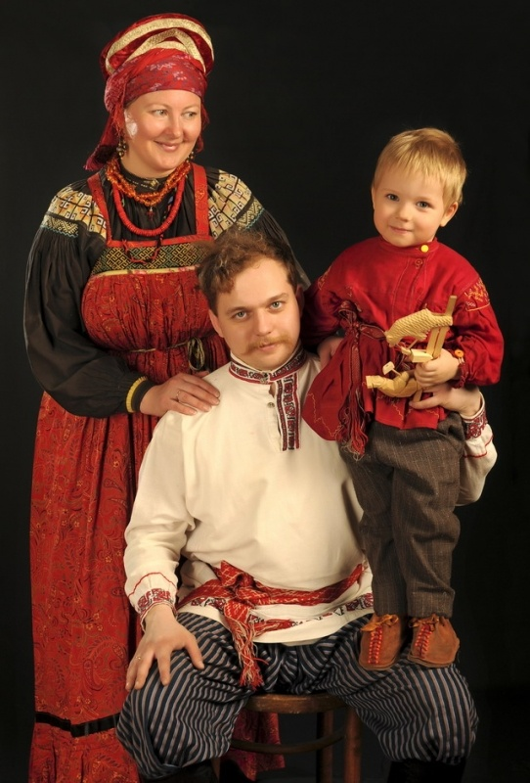

Женский и мужской русский народный костюм

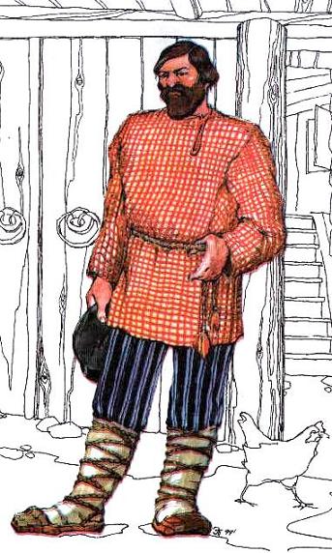

Рубаха - косоворотка, кушак, порты, лапти

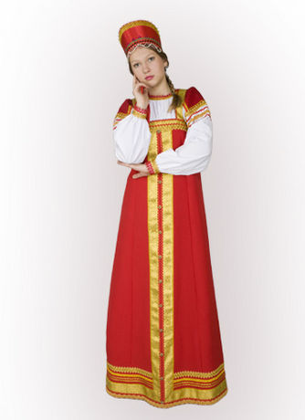

Рубаха, сарафан, кокошник

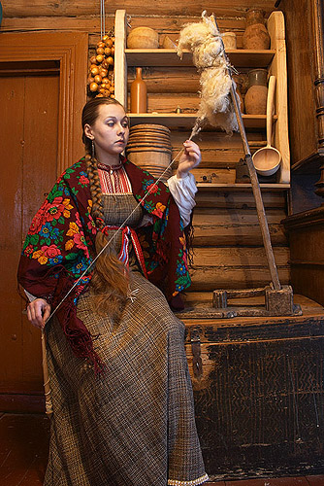

Девушка за прялкой

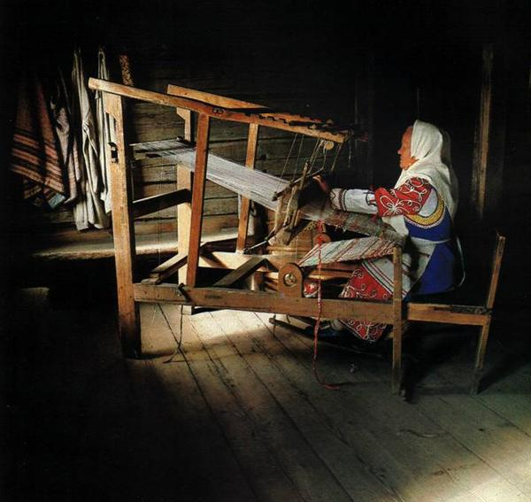

Работа на ткацком станке, ткачиха.

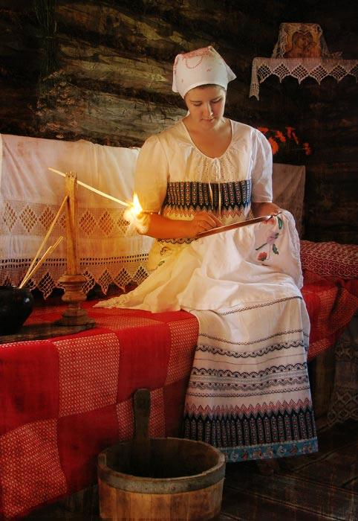

Мастерица вышивает рубаху

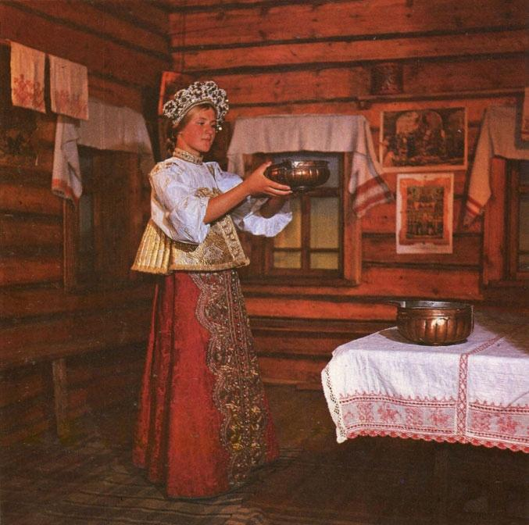

Душегрейка надетая на сарафан

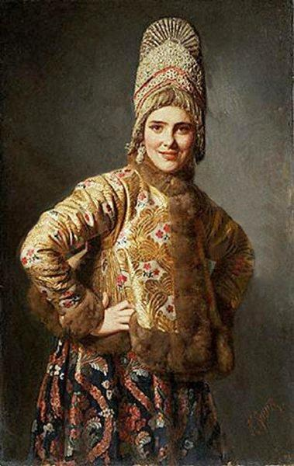

Для тепла, женщины надевали телогрейку

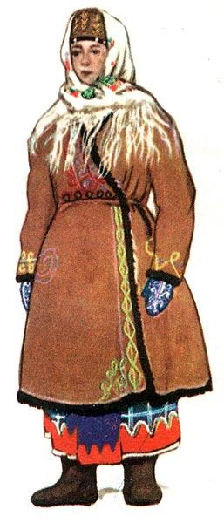

Чуни, тулуп, платок

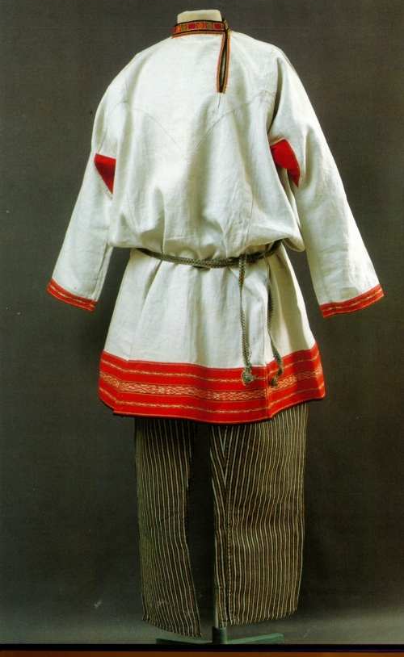

Мужской русский народный костюм

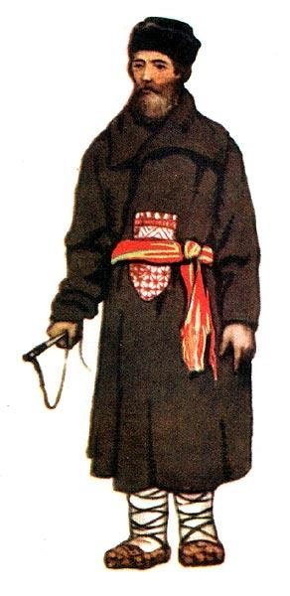

Зипун, кушак, шапка

